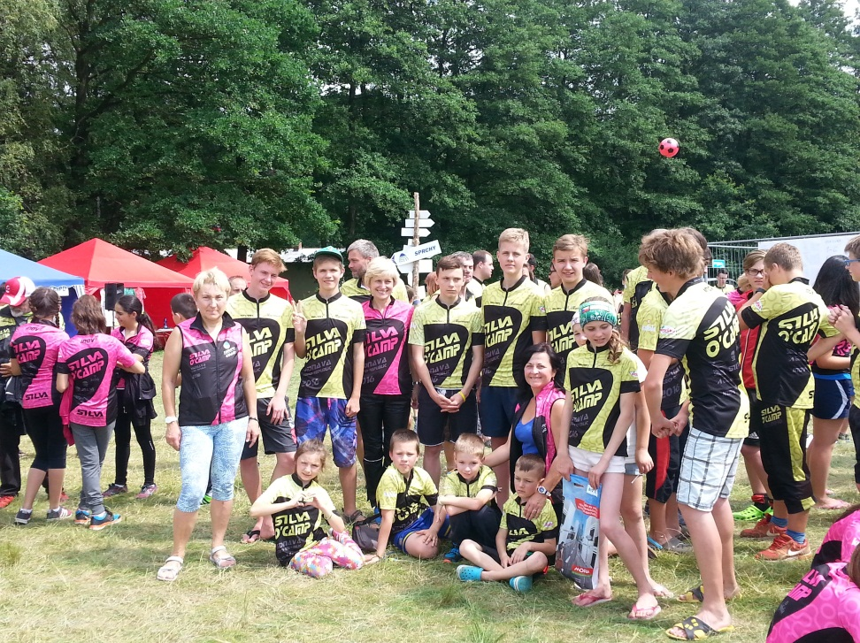

О чешском спортивном лагере

Каждое лето более 200 молодых ориентировщиков встречаются в крупнейшем тренировочном лагере, организованном в Чехии - Silva O'Camp на Vidnava в северной Моравии, недалеко от посёлка Есеник. Лагерь существует с 1998 г. для детей в возрасте от 8 до 20 лет.
В этом году, с 14 по 23 июля 2016 г., побывали в нем и 10 наших юных спортсменов из Днепра.
В лагере тренируются и отдыхают ориентировщики из 11 стран мира. Например, можно было услышать такие языки, как иврит, китайский, шведский, испанский, чешский или польский. Тем не менее, официальным языком, кроме Чехии, есть и будет всегда, английский.
Сложная местность, высокое качество обучения. Таковы основные и наиболее важные аспекты, на которых построен профиль лагеря. Сам лагерь находится в центре одного из самых красивых для ориентирования местности в Чешской Республике. Весной этого года, недалеко от лагеря, проходил Кубок Европы. Скалы, камни, болота, холмы, заросли малины и папоротника - ​​все это делает леса на Vidnava сложными для ориентирования.
Но, даже, если лес является трудной задачей, для детей разного возраста предлагались дистанции и для обучения основных навигационных навыков, и для прохождения сложных этапов по очень точным картам.
На всех учебных занятиях в лагере использовалась электронная отметка.
Каждая тренировка проводилась на новой карте.
В этом году все спортсмены лагеря принимали участие в чешских многодневных соревнованиях «Кубок Силезии», собравших более 600 спортсменов из Чехии, Польши, Словакии, Германии, Швеции и других стран. По сумме 6 стартов определялся победитель каждой возрастной группы, начиная от новичков МЖ10N до 70-летних ветеранов. Лучший результат в многодневке из украинских спортсменов показала наша Довгань Аня, став серебряным призером по группе Ж12. В 10-ке лучших на отдельных дистанциях были Довгань Даня, Самойленко Костя, Лапко Вова, Балабанов Елизар и Самойленко Паша.
Помимо регулярного (2-3 старта в день) обучения, проводились разнообразные эстафеты, ночные соревнования по ориентированию, олимпиада по различным видам спорта. Таким образом, самые молодые могли проверить себя на гибкость и координацию, а старшие - на мужество и смелость.
Ребятам были предложены велосипеды для экскурсий по окрестностям, посещение открытого бассейна. Для желающих в день отдыха была организована экскурсия в курортный город Есеник и по его окрестностностям. Дети побывали на горном торфяном озере.
Тем не менее, этот список далеко не полный.
Веселье и развлечения. По вечерам участники лагеря собирались вместе, чтобы весело провести время и повеселиться. Каждый вечер захватывающая программа: дискотеки, конкурсы, барбекю у костра, встречи с новыми друзьями.

Веб-сайт спортивного чешского лагеря Silva O'Camp:
www.silvacamp.eu

Представитель команды из Украины,
тренер Днепропетровского детско-юношеского
центра международного сотрудничества Рудакова Елена Николаевна

